Первичная организация
Профсоюза работников народного образования и
науки РФ МБОУ «Лицей №5» Вахитовского района г.Казани

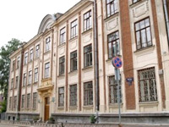

Адрес: | 420012, г. Казань, ул. Волкова, д. 3
Телефон: | +7(843)-238-97-94;+7(843)-238-33-60;+7(843)-236-98-72
E-Mail: | licei5@yandex.ru.
Министерство: | Министерство образования и науки Республики Татарстан
Короткое название: | МБОУ "Лицей №5
Директор: | Рахматуллина Гузель Гаязовна
Год основания учреждения: | 1872
Председатель первичной профсоюзной организации Селиванова Галина Вячеславовна

